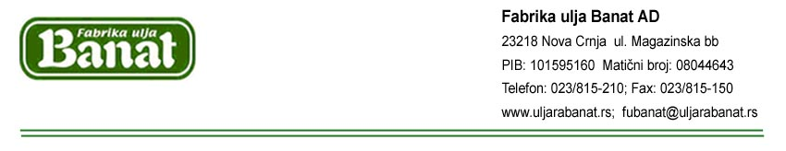

Izjava o šestomesečnom planu poslovanja

Na osnovu odredaba člana 5. Pravilnika o sadržini i načinu izveštavanja javnih društava i obaveštavanju o posedovanju akcija sa pravom glasa (Službeni glasnik RS, br. 100/2006 i 116/2006), Uprava akcionarskog društva Fabrika ulja ''Banat'' iz Nove Crnje objavljuje sledeću

Izjavu
o šestomesečnom planu poslovanja akcionarskog društva za prvo polugodište 2011. godine

- Poslovno ime, sedište i adresa, matični broj i PIB akcionarskog društva:
AD Fabrika ulja ''Banat'' Nova Crnja;
matični broj: 08044643;
PIB: 101595160.
- Web site i e-mail adresa:
www.uljarabanat.co.rs
fubanat@orion.rs
- Broj i datum rešenja o upisu u registar privrednih subjekata: BD 31803/2005 od 07.07.2005. godine.
- Delatnost (šifra i opis)
1041 – Proizvodnja ulja i masti
- Podaci o predsedniku i članovima Upravnog odbora (ime i prezime)
Aleksa Janičić, predsednik Upravnog odbora
Željko Mihajlović, Đoko Vujičić, Zlatko Kanjuh, Ljiljana Vasković, članovi Upravnog odbora.
- Planom proizvodnje Fabrike ulja ''Banat'' AD za prvo polugodište 2011. godine predviđena je realizacija gotovih proizvoda i usluga u iznosu od 1.013.092.567,85 dinara.
U prvom kvartalu ove godine društvo je ostvarilo 48,83 % polugodišnjeg plana realizacije gotovih proizvoda za 2011. godinu. Drugih bitnih materijalnih događaja i transakcija koje bi imale značajan uticaj na poslovanje društva nije bilo.
Primerak ove Izjave akcionarsko društvo objavljuje u dnevnom listu koji se distribuira na celoj teritoriji Republike Srbije i istovremeno dostavlja Komisiji za hartije od vrednosti, organizovanom tržištu na koje su uključene akcije društva i čini dostupnim na Web sajtu društva.

Fabrika ulja ''Banat'' AD
Predsednik Upravnog odbora
Nova Crnja, 08. 04. 2011. god. ________________________
Aleksa Janičić

